**Řešení**

1. Pojmenuj vyobrazené státní symboly České republiky.

[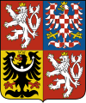](http://cs.wikipedia.org/wiki/Soubor:Coat_of_arms_of_the_Czech_Republic.svg)

[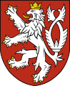](http://cs.wikipedia.org/wiki/Soubor:Small_coat_of_arms_of_the_Czech_Republic.svg)

*Velký státní znak Malý státní znak*

[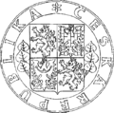](http://cs.wikipedia.org/wiki/Soubor:Seal_of_the_Czech_Republic.png)

[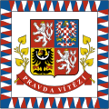](http://cs.wikipedia.org/wiki/Soubor:Flag_of_the_president_of_the_Czech_Republic.svg)

*Vlajka prezidenta republiky Státní pečeť*

2) Kdo je autorem slov České státní hymny? *Josej Kajetán Tyl*

[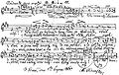](http://cs.wikipedia.org/wiki/Soubor:Skroup-Anthem.jpg)

Kdo je autorem hudby? *František Škroup*

Jak se píseň, která se stala hymnou jmenuje?

*Kde domov můj?*

3) Namaluj státní vlajku České republiky ve svislé poloze. 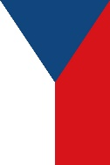

[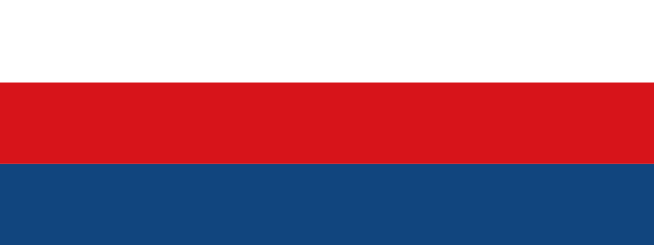](http://upload.wikimedia.org/wikipedia/commons/5/58/Tricolour_of_the_Czech_Republic.svg)

4) Namaluj trikolóru.

5) Pojmenuj další dva symboly, vycházející z tradice našeho státu.

[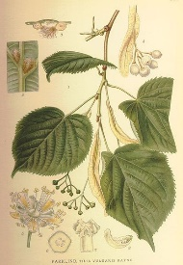](http://upload.wikimedia.org/wikipedia/commons/b/b7/Tilia_x_vulgaris_parklind.j)[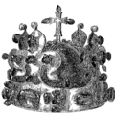](http://cs.wikipedia.org/wiki/Soubor:Czech_crown_Scheiwl.png)

*Korunovační klenoty lípa*